Lampje

Lesmap
(9+)

Een coproductie van Theater FroeFroe en Johnny MUS

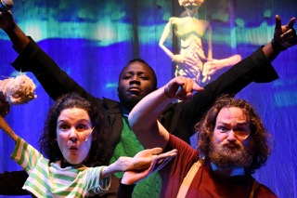

Johnny MUS
www.johnnymus.be
ik@johnnymus.be

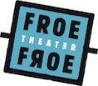
Theater FroeFroe
www.froefroe.be
info@froefroe.be

Voorwoord

Beste leerkrachten,

Leuk! Jullie vonden onze lesmap en komen dus met de klas kijken naar de voorstelling Lampje, de nieuwste coproductie van Theater FroeFroe en Johnny MUS. Een multi-mediale, muzikale voorstelling gebaseerd op het bekroonde boek ‘Lampje’, jullie misschien wel bekend. (Indien niet is deze lesmap ook meteen een pleidooi om het boek aan jullie curriculum toe te voegen.)
In deze lesmap vinden jullie een hele hoop informatie over zowel de voorstelling, als het verhaal. Deze lesmap is in eerste instantie vooral een suggestie om de voorstelling te integreren in uw eigen lesmateriaal en methode. Jullie kunnen ook aan de slag gaan met allerlei opdrachten, voor jullie bezoek aan onze voorstelling of als naverwerking. Daarna gaan we dieper in op enkele plaatsen, thema’s en vormelementen uit de voorstelling. Tot slot eindigen we met de gangbare theatercodes.
Geniet!
En veel kijkplezier!
Theater FroeFroe en Johnny MUS
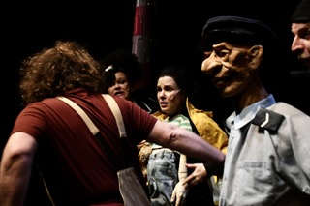

Inhoudsopgave
Voorwoord 2
Lampje - het verhaal 4
Promotietekst 4
Trailer/teaser 4
Affiche / cover 5
Het boek 6
Personages 7
Serie 8
Plaatsen 9
Vuurtoren 9
Zwarte Huis 10
Kermis 11
Thema’s 12
Mogen zijn wie je bent 12
Analfabetisme 12
Verslaving 13
Vorm 15
Muziek 15
Video 15
Sprookje 15
Poppenspel 16
Theatercodes 17

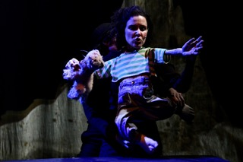

Lampje - het verhaal

Promotietekst
Lampje is een verhaal over vaders, vriendschap en mogen zijn wie je bent.
Lampje woont met haar vader in een vuurtoren. Haar vader is vuurtorenwachter, hij heeft maar één been en is een dronkaard. Lampje moet regelmatig helpen om de vuurtoren brandend te houden. Op een stormachtige dag gaat het mis: de lamp brandt niet, vader was weer dronken. Een schip slaat te pletter tegen de rotsen en de gemeente wil maatregelen. Lampje wordt uit huis gehaald. Ze wordt geplaatst, voor haar eigen goed, weg van haar vader, in het Zwarte Huis. Het Zwarte Huis is een kasteel dat eigendom is van een zeekapitein. Niemand wil daar werken omdat er een monster woont. Maar Lampje gelooft niet in monsters.
Annet Schaap is een straffe illustratrice. In 2017 schreef ze haar eerste eigen jeugdboek, ‘Lampje’. Ze won er zowat alle Nederlandstalige literatuurprijzen mee waaronder de Gouden Griffel, de Boekenleeuw en ook de Woutertje Pieterse Prijs. ‘Lampje’ werd meteen een klassieker. Het boek is wereldwijd al in meer dan 25 talen vertaald.
Deze voorstelling is een coproductie van Theater FroeFroe en Johnny MUS.
Mieke Laureys en Marc Maillard gaan na de bewerking van 'Gitte' opnieuw een kanjer van de jeugdliteratuur te lijf. Ze bewerken het boek tot een voorstelling waarin beeld en theater elkaar heerlijk optillen.

Trailer/teaser
Bij de voorstelling Lampje bestaat er een trailer. Wanneer deze af is, vind je hem terug op de website: LAMPJE - FroeFroe en op https://www.johnnymus.be/lampje
Voor het radioprogramma Culture Club werden regisseur Marc Mailard (FroeFroe) en tekstbewerkster en actrice Mieke Laureys (Johnny MUS) geïnterviewd over Lampje. Je vindt deze reportage (8 min.) terug op de site van Radio 1.

Affiche / cover
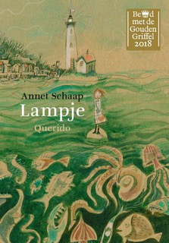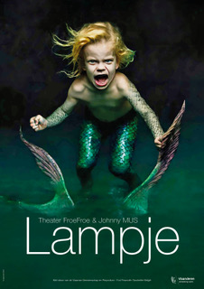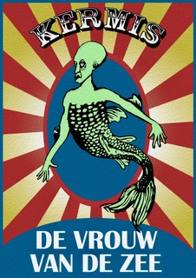
[Het eerste beeld is de cover van het boek. Annet Schaap is illustrator en met ‘Lampje’ schreef ze haar eerste boek. Het tweede beeld is het affichebeeld van de voorstelling Lampje. Het derde beeld is een affiche en flyer die in de voorstelling gevonden wordt door Lennie en Lampje.]
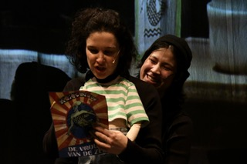
Een theatervoorstelling begint met kijken. Maar nog voor het eerste personage de scène opwandelt, is er al een hoop te zien. Toon bovenstaande beelden in de klas voor je naar de voorstelling komt. (Op onze website staan de twee laatste in een hogere resolutie).
💡 Stel onderstaande vragen aan de kinderen

- Waar zou het verhaal over kunnen gaan op basis van deze beelden?
- Welk beeld vind je het meest interessant? Waarom?
- Waarvan zouden dit affiches kunnen zijn? Hoe zie je dat?
- …

Het boek
De voorstelling Lampje is gebaseerd op het gelijknamige boek van Annet Schaap. De achterflap van dat boek leest als volgt:
“Dit is een verhaal over de zee.
Over geheimzinnige zeewezens en woeste piraten. Over het zwarte huis van de Admiraal, waarvan ze zeggen dat er een monster woont. Over een grijze vuurtoren op een eiland, dat nog net vastzit aan het vasteland. Over Lampje, de dochter van de vuurtorenwachter, die iedere avond eenenzestig treden beklimt om het licht aan te steken. Over een stormachtige avond, waarop de lucifers op zijn en alles misgaat. Maar vooral over dapper zijn en meer kunnen dan je ooit had gedacht.”
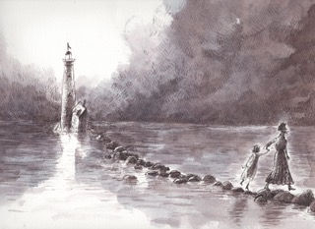
Het boek heeft veel prijzen gewonnen en wordt wereldwijd gelezen en verteld. Misschien hebben een aantal leerlingen het gelezen of werd het voorgelezen in de klas. Ook na het bekijken van de voorstelling is het nog steeds een aanrader om het boek ook klassikaal te lezen. Zelf zijn we uiteraard ook grote fans van het boek, maar waarbij men op papier vele verhaallijnen kan vertellen, is het theater gebonden aan tijd en plaats. Als gevolg daarvan zitten zeker niet alle elementen van het boek verwerkt in de voorstelling.
💡 Wanneer het boek klassikaal gelezen is, of door enkele, kan het fijn zijn om te gaan kijken welke elementen er terugkomen in zowel de voorstelling als in het boek en welke elementen verschillen.
- Zijn er personages veranderd of weggelaten? (Zie ook volgend hoofdstuk)
- Zien de locaties eruit zoals ze in het boek zijn beschreven?
- Lijkt ‘toneel-Lampje’ uit de Lampje van het boek? En wat met Vis?
- …
Op de website van Annet Schaap vind je meer info over het boek. Ook de zes prachtige tekeningen, telkens aan het begin van een hoofdstuk, vind je hier terug.
Voor de Woutertje Pieterse prijs is er zeer veel lesmateriaal gemaakt bij het boek.

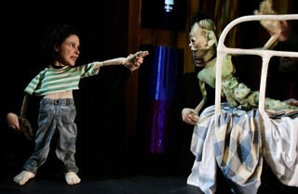
Personages
Onder de tekeningen bij de hoofdstukken op de website vind je ook de tekeningen van alle personages. Deze tekeningen plaatste Annet Schaap bewust niet in het boek om de fantasie niet te beperken. Het is dus fijn om dat in de klas ook niet te doen maar achteraf kan er uiteraard wel vergeleken/gekeken/getekend worden.
Na het bekijken van de voorstelling en het lezen van het boek kan je kijken welke personages er behouden zijn gebleven in de voorstelling, welke er niet meedoen en welke er misschien zijn veranderd.
Volgende personages doen mee in de voorstelling:
- Lampje, dochter van Augustus, de vuurtorenwachter
- Edward of Vis, zoon van de Admiraal
- Augustus, de vader van Lampje en vuurtorenwachter
- Amalia, de vrouw die Lampje plaatst en voor Augustus zorgt. Dit personage is anders in de voorstelling dan in het boek. Is dit opgevallen bij de kinderen? Zo ja, waardoor?
[Zij is een samenvoeging van Juffrouw Amalia in het boek en de buurvrouw. In de voorstelling kreeg zij het zachte karakter van de buurvrouw]
- Martha, de huishoudster van het Zwarte Huis en mama van Lennie
- Lennie, een grote, sterke jongen met een mentale beperking die graag knipt
- (Nonkel) Eef, de uitbater van het rariteitenkabinet
- De Admiraal, vader van Edward
- Tante, de tante van Edward en ook een zeemeermin
- De politieman (wij hebben hem ‘Roger’ genoemd)
- Jozef zien we enkel in de doodskist. Wie was Jozef juist? Hebben de kinderen door wat er met hem is gebeurd? [Hij was de vorige verzorger van Edward en is verongelukt.]
💡 Naast een opsomming van de personages kan er ook gekeken worden naar hun functie binnen het verhaal.
- Wie is het hoofdpersonage? Wat is een hoofdpersonage?
- Wie is het tegenpersonage?
- Wat hebben beide personages gemeen?
- Welke andere personages spelen een belangrijke rol in het verhaal?
- …
Maak - na het bekijken van de voorstelling - tekeningen over het verhaal. Leg de tekeningen naast elkaar. Zijn er personages die vaker voorkomen? Zijn er personages die vaak samen voorkomen? Zijn de personages vaak blij? Of verdrietig? Of zonder veel emotie? Is dit omdat ze misschien poppen waren in de voorstelling en dus minder emoties hadden? Of omdat de vader kwaad leek in het begin? Of … ?
💡 Lennie, een van de personages, maakt vouwknipsels. Hij vouwt een papier enkele keren dubbel en knipt daarin een figuur uit. Het resultaat is een slinger met telkens hetzelfde figuurtje. Deze techniek lijkt makkelijk maar is dat helemaal niet. Laat de kinderen het eens zelf proberen rond het verhaal van Lampje en breng alle werkjes samen in een tentoonstelling. (Voor meer leuke kniptechnieken, raadpleeg het internet, want – zoals meer zaken in theater – zijn onze vouwknipsels niet echt)
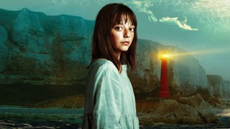

Serie
NPO maakt een vierdelige serie van ‘Lampje’. Elke aflevering duurt ongeveer 45 min. Je kan de serie gratis bekijken via de website. De serie blijft erg dicht bij het oorspronkelijke verhaal. De trailer van de serie vind je hier.

Plaatsen
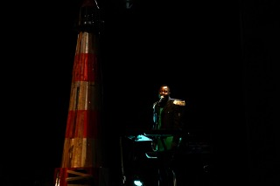
Het verhaal van Lampje speelt zich af op drie grote locaties. Het verhaal begint in de vuurtoren waar Lampje woont. Daarna gaat het naar het Zwarte Huis van de Admiraal. Aan de ene zijde van de scène staat een kleine versie van de vuurtoren en aan de andere zijde staat een kleine versie van het Zwarte huis opgesteld. De derde locatie is de kermis. Die verschijnt op een bepaald moment in het midden van de scène. Deze drie locaties zijn in miniatuur gebouwd en ingericht. Ze worden ingezet als decor door live videobeelden van deze ruimtes te projecteren op het doek in het midden van de scène. Op deze manier wordt een ‘poppendecor’ plots een living waar grote personages zich in kunnen voortbewegen, worden latjes van 10 centimeter grote planken die de vader van Lampje in zijn vuurtoren opsluiten etc.

Vuurtoren
Vuurtorens zijn ontzettend fascinerend en worden vaak vastgelegd op foto of op een schilderij. Voor Annet Schaap was het ook het vertrekpunt voor haar boek. Ze schrijft hier zelf het volgende over op haar website:
Lampje kwam in mijn hoofd toen ik op reis in Amerika, op het Lake Michigan op een boot voer en in de verte een vuurtoren zag, op een schiereiland, met een klein huisje ernaast.
Op dat moment leek het alsof ik in mijn hoofd een stem hoorde die zei: ‘Annet, maak even
een foto van die vuurtoren, want daar ga je een boek over schrijven.’
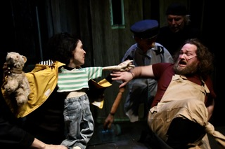
💡 Ga op onderzoek uit met de klas. Waarom staat een vuurtoren waar hij staat? Wat is zijn functie? Waarom heet een vuurtoren een vuurtoren? Hoe werkte een vuurtoren vroeger en hoe werkt een vuurtoren nu? Via YouTube zijn er enkele filmpjes terug te vinden waarin deze vragen beantwoord worden.
bv. dit filmpje.

Zwarte Huis
Het Zwarte Huis wordt als volgt voorgesteld in het boek:
Het Zwarte Huis staat even buiten de stad boven op een klif, zodat het uit kon kijken over zee. Maar de bomen eromheen zijn steeds hoger gegroeid de laatste jaren, zo hoog dat je uit de meeste ramen alleen nog maar takken kunt zien, en de bladeren van de zwarte klimop die het hele huis overwoekert. Iemand zou eens verschrikkelijk moeten snoeien, maar niemand doet dat. In de klimop ritselt, leeft het, uilen wonen er en spinnen, torren en nachtvogels.
Wonen er wel mensen binnen? Het is nergens aan te zien. Boos en stroef staat het huis met zijn rug naar de zee, de luiken dicht, de deuren vergrendeld, een hoog hek met scherpe punten om alles heen. Wat hier gebeurt gaat niemand een donder aan, zegt het. Blijf maar weg. (p. 51)
💡 Maak een tekening op basis van deze beschrijving. Vergelijk je tekening met wat je tijdens de voorstelling gezien hebt. Kennen jullie een plek zoals het Zwarte Huis?
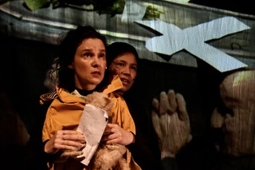
Over het Zwarte Huis is er een kinderrijmpje/liedje dat wordt gezongen in het dorp.
Het Zwarte Huis, het monsterhuis
Daar hebben ze een monster thuis…
Die bijt zo je kop eraf,
Dan was je dood, het bloed dat spoot,
De gang was rood en jij was af.
Stel dat jij naar zo een enge plek zou moeten gaan, hoe zou jij dat dan aanpakken? Wat doe jij om minder bang te zijn? Hoe ben je dapper en moedig?

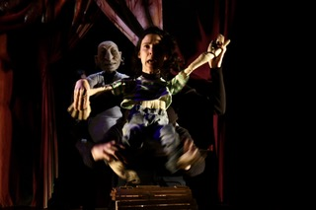
Kermis
De kermis is in het dorp. We kennen de kermis nu als een plaats met veel spelletjes en attracties, een plek waar je je ogen uit kan kijken. Vroeger werden hier ook “monsters en freaks” getoond. Er werden mensen en dieren getoond met fysieke kenmerken die net dat ietsje anders waren, rariteiten die onnatuurlijk leken voor de bezoeker. Eef maakt reclame voor zijn freakshow als volgt:
Eef: Monsters en freaks! Voor 2 euro! Wonderbaarlijke freaks, komt dat zien.
Aanschouw alle spelingen der natuur. De dame met de baard, De siamese tweeling uit Moldavië, De vrouw uit de zee, De Man van Borneo en De kleinste man ter wereld!
Ter voorbereiding op de creatie van de voorstelling maakte Marc Maillard deze tekening van de kermis.
💡 Vergelijk deze tekening met de beelden die je gezien hebt in de voorstelling en zoek de verschillen. Wat zouden de kinderen wel eens op een kermis willen zien? Is het oké om mensen zo tentoon te stellen?
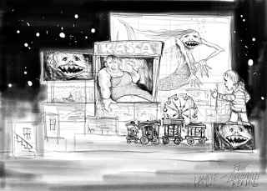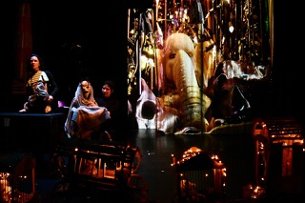

Thema’s

Mogen zijn wie je bent
Lampje wordt weggehaald bij haar vader en moet gaan werken in het Zwarte Huis. Ze kan door omstandigheden niet lezen en schrijven, maar is zeker niet dom. In het Zwarte Huis ontmoet ze Edward alias Vis. Hij is de zoon van een meermin en een mens en ondanks zijn staart/vergroeiing heeft hij met zijn vader, de Admiraal, de afspraak dat hij leert lopen.
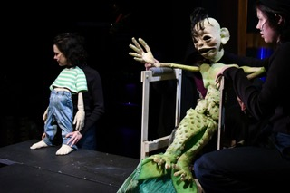
In het begin gaat het niet goed tussen Lampje en Edward en maken ze veel ruzie. Geleidelijk aan leren ze elkaar beter kennen. Ze hebben ook wel wat gemeenschappelijk. Zo hebben ze allebei hun moeder verloren en worstelen ze met de relatie met hun vader.
Uiteindelijk sluiten ze een warme vriendschap. Edward leert Lampje lezen en zelf ondekt hij dankzij Lampjes hulp dat hij fantastisch kan zwemmen.
💡 Voer een klasgresprek over mogen zijn wie je bent:
- Waar blink jij in uit en ben je trots op?
- Waar kan en mag je helemaal jezelf zijn? Waar of bij wie voel je je echt goed?
- Zijn we echt zo verschillend van elkaar? Wat zijn de gelijkenissen?
- Is iemand anders omdat hij/zij er een beetje anders uitziet?

Analfabetisme
Lampje is door omstandigheden niet naar school gegaan en kan dus niet lezen en schrijven. In Vlaanderen heeft 15% van de volwassenen het moeilijk met lezen en schrijven. Dat zijn een half miljoen mensen. Meer cijfers vind je hier.
Op school wordt er gehamerd op leren lezen en schrijven, soms tot vervelens toe. Voer een klasgesprek over hoe het moet zijn om niet (goed) te kunnen lezen. Enkele situatiesuggesties die je daarbij kunnen helpen:
- Je gaat naar de winkel en mag geen gluten eten.
- Je wil de trein nemen naar de zee en moet een kaartje kopen. Het loket is niet open.
- Je wil je dochter of zoon inschrijven voor de academie.
- Je wil een liedje opzoeken om te beluisteren.
- Al je vrienden hebben een gsm, jij hebt er ook een maar je kan geen berichten naar hen sturen want je kent de woorden niet.

Verslaving
Verslaving is geen gemakkelijk thema. In Lampje krijgt Augustus zijn leven weer op het juiste pad maar in de echte wereld is dat vaak niet zo. Wie weet komt dit thema voor een aantal leerlingen zeer dichtbij. Het is dus belangrijk met voorzichtigheid dit thema te benaderen. Maar aangezien verslaving wel een belangrijk thema is in Lampje, kan het toch een meerwaarde bieden om het met je klas na te bespreken en voldoende informatie aan te bieden.
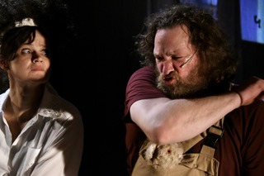
Augustus, drinkt in het begin teveel alcohol. Hij drinkt omdat alcohol de pijn verdooft. Hij heeft pijn aan zijn been [fantoompijn, pijn aan een geamputeerd lichaamsdeel], maar hij mist ook zijn vrouw Emilia. Hij mist Emilia zelfs zo hard dat hij haar naam niet meer kan uitspreken, daarom noemt hij zijn dochter, die ook Emilia heet, alleen maar Lampje. Alcohol verdooft tijdelijk de pijn, maar als Augustus dronken is, kan hij niet meer doen wat hij moet doen: het licht in de vuurtoren aansteken en goed zorgen voor Lampje. Lampje is dan zelfs een beetje bang van hem.
Het is niet gemakkelijk om toe te geven dat je een probleem hebt. Anderen zien niet altijd dat je hulp nodig hebt. Dan kan het zijn dat je verslaving steeds erger wordt omdat je je meer en meer gaat verstoppen voor anderen. Lampje ziet haar papa vooral als een lieve papa, terwijl de politie en juffrouw Amalia hem (in het begin) zien als een gevaar voor haar.
Niet iedereen die alcohol drinkt, is verslaafd. Er zijn veel mensen die regelmatig alcohol drinken zonder dat dit tot problemen leidt. Iemand is verslaafd wanneer zowel hun lichaam als hun geest constant verlangen naar alcohol. Wanneer iemand verslaafd is en stopt met alcohol drinken, kan die ontwenningsverschijnselen krijgen. Dat wil zeggen dat je lichaam zich anders begint te gedragen. Enkele voorbeelden zijn: trillende handen, slapeloosheid, woedeaanvallen, onrustig zijn en bang zijn.
Er bestaan naast een verslaving aan alcohol nog vele andere verslavingen, denk onder meer aan roken, drugs, games, gsm/tablet/internet/scherm, …
Iemand die verslaafd is, kan vaak zelf niet meer stoppen. Daarom heeft die juist veel hulp nodig. Hulp kan komen van:
- Mensen in de omgeving: (familie, vrienden, buren, leerkrachten, leiding bij jeugdbeweging/ sportcoaches, …) samen een plan opstellen om te stoppen, andere activiteiten voorzien, emotionele steun
- Professionele hulp : dokters en gespecialiseerde ziekenhuizen.
- Hulpgroepen: samen met andere mensen met een verslaving spreken over de moeilijkheden en successen.
In de voorstelling kan juffrouw Amalia Augustus voorzien van alles wat hij nodig heeft om van zijn verslaving af te raken, maar Augustus haalt zijn motivatie om te stoppen met drinken vooral uit zijn liefde voor Lampje.
Extra links om een gesprek over verslaving te openen:
Verslavingen - Downloadbaar lesmateriaal - KlasCement
Animatiefilmpje Nuggets
Wat is een verslaving? | Schooltv
💡 Om dit gespreksonderwerp met de klas aan te snijden is zoals aangegeven enige voorzichtigheid nodig. Bekijk eerst samen met de kinderen of ze begrijpen wat het woord ‘verslaving’ inhoudt. Wanneer is iemand verslaafd? Aan wat kan je verslaafd zijn? Is verslaving altijd slecht?

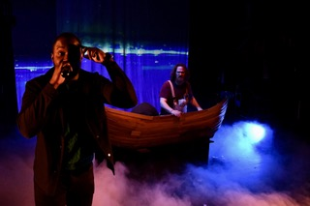
Vorm

Muziek
Johnny MUS is een muziektheatergezelschap. Live muziek speelt steeds een belangrijke rol in hun voorstellingen. Daarom wordt de muziek altijd live gebracht. Bij Theater FroeFroe is dat ook vaak het geval.
💡 Muziek kan vele functies hebben binnen een voorstelling. Bekijk met de leerlingen wat de functie was van muziek in deze voorstellingen. Of waren er meerdere? Voorbeelden van wat de functie zou kunnen zijn:
- kondigt een plaats aan
- kondigt iemand aan
- brengt sfeer
- vertelt de gedachten van iemand
- overgang tussen verschillende delen van het verhaal

Video
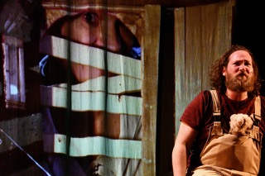
In de voorstelling wordt veel met video gewerkt. Er wordt live gefilmd in de kleine maquettes van de vuurtoren en het Zwarte Huis. Dit wordt op een groot doek geprojecteerd. Soms neemt er iemand achter het doek plaats en zie je iemand daardoor in de projectie, bv. Augustus opgesloten in de toren. Tijdens het vuurtorenmeisjeslied wordt Lampje gefilmd en geprojecteerd en zie je Lampje dus meerdere keren.

Sprookje
Lampje is een modern sprookje. Er zijn heel wat elementen uit sprookjes die ook terugkomen in Lampje en daarnaast zijn er ook enkele elementen die we herkennen uit andere sprookjes.

💡 Welke sprookjes herkennen de leerlingen in de voorstelling Lampje? Enkele suggesties:

- De Kleine Zeemeermin
- Assepoester
- Belle en het Beest
Poppenspel
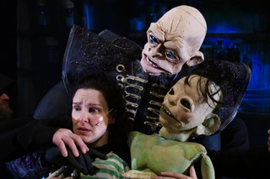
In de voorstelling worden veel poppen gebruikt. Theater FroeFroe heeft daarvoor een eigen atelier in Antwerpen. In dat atelier worden ook poppen voor andere theatergezelschappen gemaakt en voor film of televisie. Jullie kennen zeker Bumba, Het Liegenbeest, Fin en Flo, Kamil, Frits en Frats van Kaatje en vele andere poppen. Het atelier kan ook gratis bezocht worden als jullie daar interesse in hebben, hiervoor moet je mailen naar Evelien@froefroe.be.
Poppen maken is net zoals beeldhouwen en schilderen, een kunst en een beroep. Er kruipt veel werk en tijd in. Als je graag ooit zelf een pop leert maken bij FroeFroe kan je daarvoor een workshop volgen. We geven jaarlijks workshops in het atelier of op locatie, zowel voor volwassenen als voor jonger publiek. Je kan op de website meer info vinden.
Een pop beweegt en praat niet vanzelf. Hier zijn enkele poppenspelers voor nodig. Vaak worden poppen gespeeld door 2 of 3 spelers. Bij Lampje zijn er nooit meer dan 2 spelers. Iemand voor het hoofd en de linkerarm, iemand voor de rechterarm en optioneel het lijf en eventueel iemand voor de benen. De poppenspelers zijn niet onzichtbaar, zoals bij poppenkast, maar wel gekleed in het zwart om minder op te vallen. Vaak dragen ze nog een zwarte pet, muts of kap, zodat jij (bijna) kan vergeten dat ze er zijn.
Bij Lampje komen een aantal verschillende soorten poppen voor:
- Lampje zelf is een bavetpop. Het lijfje hangt als een bavet rond het hoofd van de actrice, Tanya Zabarylo. Tanya speelt meestal de armpjes, maar soms ook de voetjes als er niemand is om de voetjes te spelen. De voetjes worden gespeeld door 3 verschillende mensen.
- Lennie, (nonkel) Eef, de politieman en de Admiraal zijn ook poppen. Ze hebben geen benen. De benen van de poppenspelers zijn de suggesties voor de benen van de pop. Hierdoor kunnen de poppen met 2 bespeeld worden.
- Edward en zijn tante zijn een pop.
- Van (bijna) alle personages zijn er ook kleine popjes. Die kleine popjes bewegen zich rond in de kleine maquettes van de vuurtoren en het Zwarte Huis.
💡 In het interview met Culture Club (zie hierboven) vertelt actrice Mieke Laureys dat het een hele uitdaging is om samen een pop te bespelen en dat dat teamwerk is. Probeer dit zelf eens met een grote knuffel. Iemand doet het hoofd en de linkerhand. Iemand de rechterarm en iemand de voeten. Oefen voor een spiegel en spreek goed af.
Of hou een grote jas voor je buik, de persoon achter de jas is het hoofd van een pop met zijn eigen hoofd, iemand anders gaat achter de andere staan en steekt zijn armen door de mouwen van de jas. Zo heeft hij andere armen dan zijn eigen armen. Probeer nu samen dingen te doen, zoals een koek eten, of iets schilderen, … Niet makkelijk hoor, zo een pop spelen!

Theatercodes
Een video die de theatercodes geïllustreerd uitlegt, vind je hier.
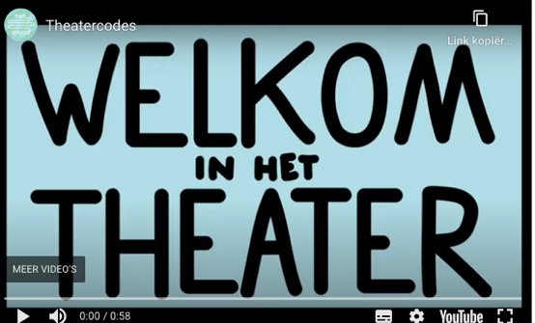
De theatercodes vormen een handleiding voor een vlot theaterbezoek. De codes focussen op spelregels en gedragscodes tijdens een theaterbezoek.
De belangrijkste afspraken:
- Mobiele telefoons worden uitgeschakeld. Er worden geen foto’s en video’s gemaakt tijdens de voorstelling (dit geldt ook voor de leerkrachten).
- Je blijft tijdens de voorstelling zitten. Er wordt niet naar het toilet gegaan. Tenzij in hoogste nood.
- Tijdens de voorstelling wordt er niet gegeten of gedronken. Een theaterzaal is geen cinema.
- Wees op tijd. Minstens 10 minuten voor de voorstelling zal beginnen.
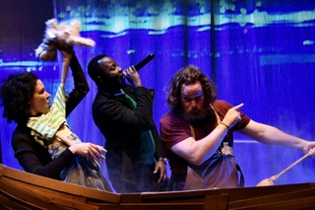
- Als begeleider ga je bij je eigen klasgroep zitten.
- De leerlingen mogen reageren (graag zelfs) op gebeurtenissen tijdens de voorstelling maar je moet ingrijpen wanneer het te druk wordt.
- Heb plezier!

